**[python 前端 html](https://www.cnblogs.com/sticker0726/p/8074549.html)**

**阅读目录**

* [body常用的标签](https://www.cnblogs.com/sticker0726/p/8074549.html#_label0)

**web 服务本质**: 浏览器发出请求--HTTP协议--服务端接收信息----服务端返回响应---服务端把HTML文件发给浏览器--浏览器渲染页面.

**HTML**: 超文本标记语言是一种用于创建网页的标记语言.

[**超文本**](https://baike.baidu.com/item/%E8%B6%85%E6%96%87%E6%9C%AC)**:**就是指页面内可以包含图片、[链接](https://baike.baidu.com/item/%E9%93%BE%E6%8E%A5" \t "_blank)，甚至音乐、[程序](https://baike.baidu.com/item/%E7%A8%8B%E5%BA%8F/71525)等非文字元素

**本质**是浏览器可识别的规则,我们按照规则写网页,浏览器根据我们写的代码渲染网页,对于不同的浏览器对于同一个标签渲染不同(兼容性问题),网页文件的扩展名:  .HTML.

**HTML**是一种标记语言而不是编程语言.

**标记语言**是一种将文本以及文本相关的其他信息结合起来，展现出关于文档结构和数据处理细节的电脑文字编码

HTML使用标签来描述网页.

基本的HTML文档

<!DOCTYPE html>

<html lang="zh-CN"> #lang选择的语言

<head>

<meta charset="UTF-8">

<title>css样式优先级</title>

</head>

<body>

</body>

</html>

解释:

<!DOCTYPE html> :用来声明为HTML文档, 声明必须是 HTML 文档的第一行，位于 <html> 标签之前.

<html>,<\html>:是文档开始和结束的标志.在他们之间是文件的头部和身体

<head>,</head> 是文档头部开始和结束的标志,它们之间的内容不会在网页中显示,里边必须包含标题title

<meta>:提供了HTML的元数据,元数据不会显示在客户端，但是会被浏览器解析,  
元数据META元素通常用于指定网页的描述，关键词，文件的最后修改时间，作者及其他元数据。

<title> </title> 定义了网页的标题在浏览器标题栏中显示.  
<body> </body> 之间的内容是网页可见的内容  
  
**HTML标签  
HTML标签是有尖括号包括着的关键字  
HTML标签的样式: 1.成对出现的 <html>,</html>  
　　　　　　　　　2.单独出现的 <br/>  
标签里面可以有若干的属性,也可以没有属性**

**标签的语法：**

* <标签名 属性1=“属性值1” 属性2=“属性值2”……>内容部分</标签名>
* <标签名 属性1=“属性值1” 属性2=“属性值2”…… />

**几个很重要的属性：**

* id：定义标签的唯一ID，HTML文档树中唯一
* class：为html元素定义一个或多个类名（classname）(CSS样式类名)
* style：规定元素的行内样式（CSS样式）

**HTML 注释 <!--注释内容-->  
head 常用的标签**

**meta的属性有两种:**

***1.http-equiv属性: 正规名字叫网页重定向*** *相当于http的文件头作用，它可以向浏览器传回一些有用的信息，以帮助正确地显示网页内容，与之对应的属性值为****content****，content中的内容其实就是各个参数的变量值。*

<meta http-equiv="refresh" content="5; https://www.baidu.com"> 页面5秒后连接到百度网页

**2**.**name属性**:主要用于描述网页，与之对应的属性值为content，content中的内容主要是便于搜索引擎机器人查找信息和分类信息用的。  
　　　　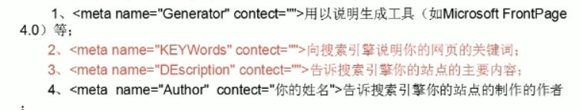

**非 meta标签  
 1.**<title>oldboy</title> 标题  
　　2.<link rel="icon" href="favicon.ico"> # link 连接到外部样式文件 icon 图标  
　　3.<link rel="stylesheet" href="mystyle.css"> #样式文件  
　　4.<script src="myscript.js"></script> js文件

**body常用的标签**

**块级标签(独占一行)**

块级元素特点：

1. 独占一行，默认宽度占100%
2. 可以直接定义宽高。
3. 块级元素可以设置margin和padding的四个方向
4. 块级元素可以包含行内元素和块级元素
5. 嵌套(包含下),子块标签宽度在没有定义的情况下和父块标签宽度相同。

**常见的块级元素有：**

1.**h1~h6** 是用来定义标题的重要程度

<h1>标题1</h1> 页面中的大标题,只能出现一次在一个页面, 重要程度最高

<h2>标题2</h2>

<h3>标题3</h3>

<h4>标题4</h4>

<h5>标题5</h5>

<h6>标题6</h6>重要程度最低

2.<hr> 在网页中加入一条横线

3.<p>段落标签</p>: 会上下生成空白行而 div标签就没有

4.<div></div>:div标签用来定义一个块级元素，并无实际的意义。主要通过CSS样式为其赋予不同的表现。

5.<ul></ul> 无序列表

6　<li></li> 　 无序列表中的内容

**行内标签(长度根据内容确定)**

　　特点:

1. 多个内联标签的内容在一行显示.
2. 宽度根据内容确定。
3. 不可以设置宽高。
4. 行内元素只可以设置margin和padding的左右两个方向，上下不起作用。
5. 行内元素display默认为inline
6. 行内元素一般只包含行内元素和文本。可以嵌套。

**常见的行内标签有：**

　　1. a :超链接标签所谓的超链接是指从一个网页指向一个目标的连接关系，这个目标可以是另一个网页，也可以是相同网页上的不同位置，还可以是一个图片，一个电子邮件地址，一个文件，甚至是一个应用程序。

<a href="http://www.oldboyedu.com" target="\_blank" >点我</a>

href属性指定目标网页地址。该地址可以有几种类型：

　　绝对URL - 指向另一个站点（比如 href="http://www.jd.com）  
　　相对URL - 指当前站点中确切的路径（href="index.htm"）  
　　锚URL - 指向页面中的锚（href="#top"）href中可以跟name的值或id的值，但是top前边必须有#，因为这是锚点的标志

target：

　　\_blank表示在新标签页中打开目标网页  
　　\_self表示在当前标签页中打开目标网页

2.<b>加粗</b>  和 <strong>加粗</strong> 效果一样但是strong更有语义,推荐strong

3.图片标签<img>

<img src="图片的路径" alt="图片未加载成功时的提示" title="鼠标悬浮时提示信息" width="宽" height="高(宽高两个属性只用一个会自动等比缩放)">

4.<u>下划线</u>    和 .<ins>删除线</ins> 效果相同

5.<s>删除</s>  和 .<del>删除线</del> 效果相同

6.<i>斜体</i>  和 <em>斜体</em> 效果一样em更有语气强调,推荐用em

7.span标签用来定义内联行(行内元素)，并无实际的意义。主要通过CSS样式为其赋予不同的表现。

**标签嵌套:**

关于标签嵌套：通常块级元素可以包含内联元素或某些块级元素，但内联元素不能包含块级元素，它只能包含其它内联元素。

p标签不能包含块级标签。

**特殊字符**

|  |  |
| --- | --- |
| 内容 | 对应代码 |
| 空格 | &nbsp |
| > | &gt; |
| < | &lt |
| & | &amp; |
| ¥ | &yen; |
| 版权 | &copy; |
| 注册 | &reg; |

**列表**

1.无序列表

ul只能容有li,li里边可以有任意标签

<ul type="disc">

<li>第一章</li>

<li>第二章</li>

<li>第三章</li>

<li>第四章</li>

</ul>

结果:

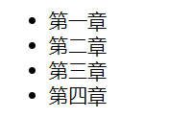

type属性：

* disc（实心圆点，默认值）
* circle（空心圆圈）
* square（实心方块）
* none（无样式） /\*这个用css可以设置为: List-style-type:none\*/

 2.有序列表

<ol type="1" start="2">

<li>第一章</li>

<li>第二章</li>

<li>第三章</li>

<li>第四章</li>

</ol>

结果:

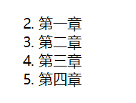

type属性：

* 1 数字列表，默认值
* A 大写字母
* a 小写字母
* Ⅰ大写罗马
* ⅰ小写罗马

3标题列表

<dl>

<dt>标题1</dt>

<dd>内容1</dd>

<dt>标题2</dt>

<dd>内容1</dd>

<dd>内容2</dd>

</dl>

结果:

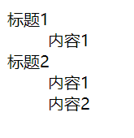

**表格(table)**

表格是一个二维数据空间，一个表格由若干行组成，一个行又有若干单元格组成，单元格里可以包含文字、列表、图案、表单、数字符号、预置文本和其它的表格等内容。  
表格最重要的目的是显示表格类数据。表格类数据是指最适合组织为表格格式（即按行和列组织）的数据**。**

<body>

<table border="1" cellspacing="5" width="300px">  
<caption> 表格题目 </caption>

<thead>

<tr> 　　　　　　<!--行-->

<th>序号</th> <!--表格的表头使用th标签进行定义,大多数浏览器会把表头显示为粗体居中的文本-->

<th>姓名</th>

<th>爱好</th>

</tr>

</thead>

<tbody>

<tr>

<td>1</td> <!--数据单元格tabledata的内容-->

<td>egon</td>

<td>杠娘</td>

</tr>

<tr>

<td>2</td>

<td>元昊</td>

<td>日天</td>

</tr>

</tbody>

* <thead> 标签定义表格的表头。该标签用于组合 HTML 表格的表头内容
* <tr> 行标签 table row 的缩写
* <th> 表格的表头的内容使用th标签进行定义,大多数浏览器会把表头显示为**粗体居中的文本** table head的缩写
* <td> 数据单元格(tabledata)的内容
* <caption> 表格题目 </caption>

属性:

* border: 表格边框的粗细.
* bordercolor   表格边框颜色
* cellpadding: 内边距
* cellspacing: 外边距.
* width: 宽度 :里边可以是(像素 百分比 等).（最好通过css来设置长宽）
* rowspan: 单元格竖跨多少行
* colspan ="2": 单元格横跨多少列（即合并单元格）,两个单元格合并
* align="center| left|right"  文字居中 ,左对齐,右对其, **1这项写在table中就是表格居中,2这个写在tr中就是表格中的文字居中**
* bgcolor 给表格配背景色
* valign = "center| top|rbottom"  垂直对齐

结果:

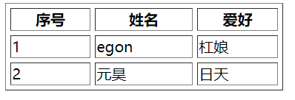

**表单(form)**

**作用:收集信息**

**功能：**

* 表单用于向服务器传输数据，从而实现用户与Web服务器的交互
* 表单能够包含input系列标签，比如文本字段、复选框、单选框、提交按钮等等。
* 表单还可以包含textarea、select、fieldset和 label标签。

**表单的组成:**

**1提示信息**

**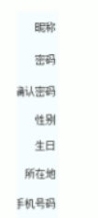**

**2表单控件**

**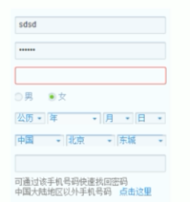**

**3.表单域:表单输入的区域**

**form元素的属性:**

* action: url    用于指定表单的发送地址(服务器地址)
* method:   表单数据发送到服务器的方法 常用的方法有两种: post 和  get.
* 这里也可以添加target="\_blank" 属性
* enctype : 表单发送到服务器的的编码格式

**get 和 post的区别:**

* get方法提交 , 通过地址栏来传递信息,数据会附在网址之后主动提交给服务器. get是从服务器上获取数据， form表单默认提交方式是get  .确定安全性差,用户名和密码会附在网址后面.
  + 

* post方法提交:数据不会附在网址之后,会将数据打包发给服务器,等候服务器读取数据来进行处理.post是向服务器传送数据。以后学数据库时会用到. 安全性高,网址后不会附你的用户名和密码



* **enctype 属性:**

熟悉表单元素<form>的小伙伴，对其中的属性enctype一定不会陌生，就是它规定了对表单提交给服务器时表单数据编码的内容类型(Content Type)。

知道了表单编码由enctype决定的，那么它究竟有多少可选的取值呢？是不是所有的MIME类型它都能用呢？  
实际上，根据[HTML5 规范](http://www.w3.org/TR/2014/REC-html5-20141028/forms.html#attr-fs-enctype)中所叙述的，enctype具有以下三种选项，其中最后一项text/plain是相比4.01新增的。

* application/x-www-form-urlencoded
* multipart/form-data
* text/plain

**application/x-www-form-urlencoded**

这是**默认的编码类型**，使用该类型时，会将表单数据中非字母数字的字符转换成转义字符，如"%HH"，然后组合成这种形式key1=value1&key2=value2；所以后端在取数据后，要进行解码。

**注意：**

* 若表单中有文件，则只留文件名；

method为get时候，浏览器用x-www-form-urlencoded的编码方式把form数据转换成一个字串（name1=value1&name2=value2…），然后把这个字串append到url后面，用?分割，加载这个新的url。

**multipart/form-data**

当method为post时候，浏览器把form数据封装到http body中，然后发送到server。 如果没有type=file的控件，用默认的application/x-www-form-urlencoded就可以了。 但是如果有type=file的话，就要用到multipart/form-data了。浏览器会把整个表单以控件为单位分割，并为每个部分加上Content-Disposition(form-data或者file),Content-Type(默认为text/plain),name(控件name)等信息，并加上分割符(boundary)。

* + 一般来说，method和enctype是两个不同的互不影响的属性，但在传文件时，method必须要指定为POST，否则文件只剩下filename了；
  + 当没有传文件时，enctype会改回默认的application/x-www-form-urlencoded。

**text/plain：**表单数据中的空格转换为 "+" 加号，但不对特殊字符编码。（get方式会这样，post时不会）

**input :**

* **用来设置表单中的内容项,比如表单中的文本输入**
* **还可以在表单外使用**

**input元素的属性:**

1. type指定输入内容的类型,默认为text 单行文本框.
2. name:输入内容的识别名称,传递参数时的参数名称,在服务器中对应着value,相当于value的key, 用来区分不同的文本框.
3. value：表单提交时对应项传的值
   * type="button", "reset", "submit"时，为按钮上显示的文本内容
   * type="text","password","hidden"时，为输入框的默认值意思是不用输入就会显示
   * type="checkbox", "radio", "file"，为输入相关联的值.

　　　4.maxlength:设置最大字数的限制,汉字字符数字相同.

　　　5.checked=" checked"  设置默认选中项,针对单选框,多选框有用.

　　　6. selected="selected"　: 设置下拉选中项,针对 select 有用

　　　7 multiple='multiple' : 设置下拉多选项

'''

<1> 表单类型

type: text 文本输入框

password 密码输入框

radio 单选框 只有将name值设置相同的时候才会出现单选效果,否则会出现多选效果

checkbox 多选框

submit 提交按钮

button 按钮(需要配合js使用.) button和submit的区别？

file 提交文件：form表单需要加上属性enctype="multipart/form-data"

上　　传文件注意两点：

　　　　　　　　　　请求方式必须是post

　　　　　　　　　　enctype="multipart/form-data"

<2> 表单属性

name: 表单提交项的键.

注意和id属性的区别：name属性是和服务器通信时使用的名称；

而id属性是浏览器端使用的名称，该属性主要是为了方便客户端编程，而在css和javascript中使用的

value: 表单提交项的值.对于不同的输入类型，value 属性的用法也不同：

type="button", "reset", "submit" - 定义按钮上的显示的文本

type="text", "password", "hidden" - 定义输入字段的初始值

type="checkbox", "radio", "image" - 定义与输入相关联的值

checked: radio 和 checkbox 默认被选中

readonly: 只读. text 和 password

disabled: 对所用input都好使. 输入框内的信息不能输入时灰色

'''

**select标签:下拉列表**

下拉列表语法

**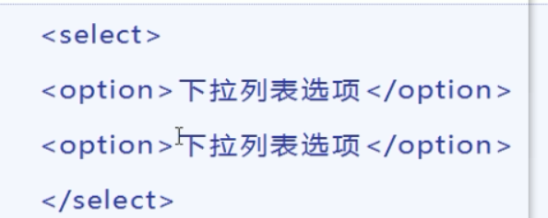**

下拉分组:

 代码:

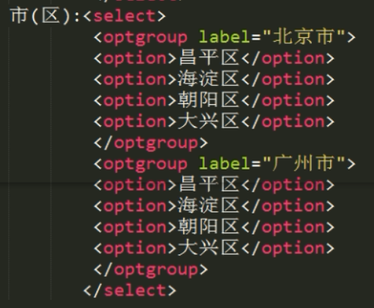

 Label:分组名称

效果:

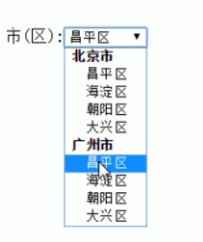

'''

<select> 下拉选标签属性

name:表单提交项的键.

size：选项个数

multiple：multiple

<optgroup>为每一项加上分组

<option> 下拉选中的每一项 属性：

value:表单提交项的值.

selected: selected下拉选默认被选中

'''

**<textarea> 多行文本框标签**

'''

<form id="form1" name="form1" method="post" action="">

<textarea cols=“控制输入每行的字符” rows=“控制输入的行数” name=“名称”>

默认内容

</textarea>

</form>

'''\*

**效果**

**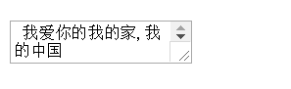**

**文件上传控件**

<input type="file" name="file">

效果:



**<label>标签**

定义：<label> 标签为 input 元素定义标注（标记）。如果想点击框内的内容或按钮,直接点击label标签的内容就可以了  
说明：  
1 label 元素不会向用户呈现任何特殊效果。  
2 <label> 标签的 for 属性值应当与相关元素的 id 属性值相同。

'''

<form method="post" action="">

<label for=“username”>用户名</label>

<input type=“text” name=“username” id=“username” size=“20” />

</form>

'''

**效果:**

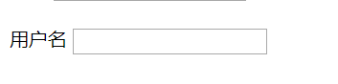

**按钮系列控件**

**提交按钮** :<input type="submit">:

**普通按钮:***不能实现提交功能,配合JS 使用*

<input type="button" value="普通按钮">  
效果:



**图片按钮:** 可以是实现提交功能

<input type="image" src="p1.jpg">

效果:



重置按钮: 把内容还原到默认状态

<input type="reset" >

**iframe（inner Frame）内联框架**

iframe元素会创建包含另外一个文档的内联框架（即行内框架）。iframe是属于内联框架，它是body的子集，和body是父子关系，iframe作为一个普通元素放在body里。

说白了就是在当前页面中插入另一个页面。

属性：

1. width可设置内联框架的宽。
2. height可设置内联框架的高。
3. name可设置框架的名称。
4. src可设置页面的路径
5. scrolling规定是否在iframe中显示滚动条（yes,no,auto）
6. frameborder规定是否显示框架周边的边框（1默认有边框，0无边框）

代码：

<!DOCTYPE html>

<html lang="en">

<head>

<meta charset="UTF-8">

<meta http-equiv="X-UA-Compatible" content="IE=edge"> <!--IE浏览器最高渲染-->

<meta name="viewport" content="width=device-width, initial-scale=1"> <!--为了确保适当的绘制和缩放-->

<title>iframe框架的使用</title>

<link rel="stylesheet" href="../bootstrap-3.3.7-dist/css/bootstrap.min.css">

</head>

<body>

<address>

北京海淀区。西三旗桥东。神州科技园

</address>

<hr>

<iframe src="https://www.baidu.com/" name="topifame" frameborder="0" width=100% height="300px"></iframe>

<hr>

<a href="https://www.baidu.com/" target="topifame">百度</a>

<a href="https://www.sina.com.cn/" target="topifame">新浪</a>

</body>

</html>

 效果图

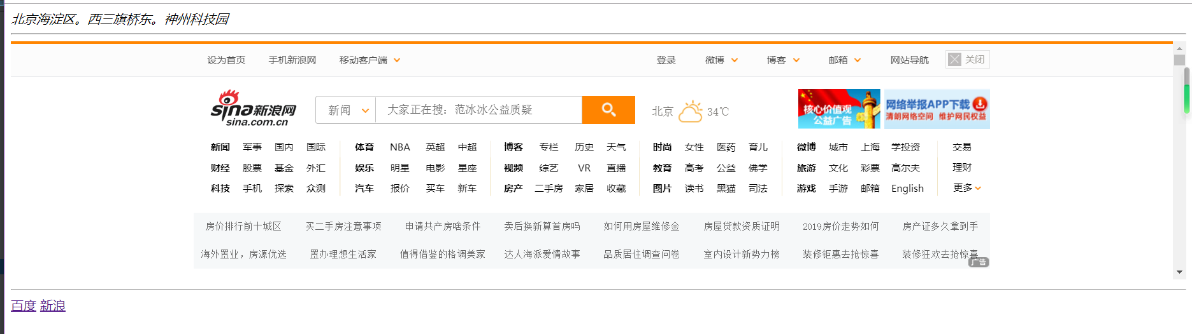

当你点击新浪时，iframe的框架内会显示新浪的网页，反之会显示百度的页面